
ESTADO DO RIO DE JANEIRO
Câmara Municipal de Barra do Piraí
GABINETE DO VEREADOR – JEORDANE PERINO

INDICAÇÃO N.º _____/2023

Na forma que determina o Regimento Interno desta Casa Legislativa, o Vereador que a esta subscreve SOLICITA que a Mesa envie expediente ao Exmo. Sr. Prefeito Municipal, a fim de que S. Exa. Viabilize junto aos órgãos competentes, revitalização da praça situada na Rua Adácio Candido de Matos, no Bairro Oficinas Velhas. Ref. (Em frente ao número 1063).

Justificativa: Tal solicitação se faz pertinente pois a população residente nessa rua, vem solicitando essa obra pois os bancos e mesas estão danificados, impedindo a utilização da mesma.
Sala Barão do Rio Bonito, 09 de novembro de 2023.
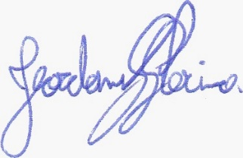
____________________________
JEORDANE PERINO
VEREADOR AUTOR

